**Kyrys brainstorm 01**

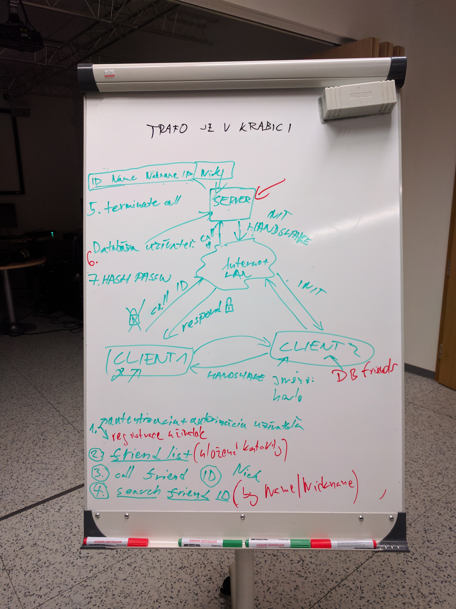

**Kyrys infrastructure diagram**

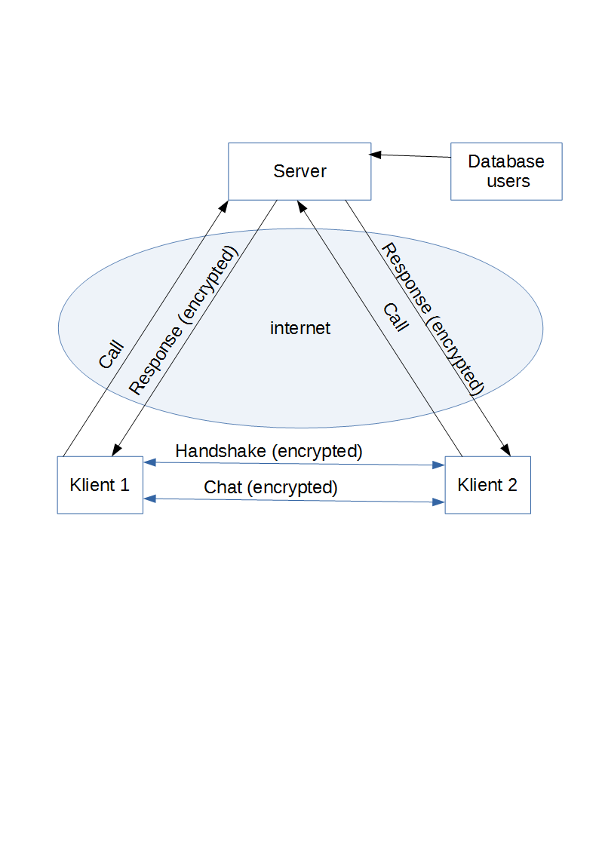

**Klientská aplikace**

- Příhlášení uživatele pomocí jména a hesla

- Registrace nového uživatele

- Zobrazení uložených kontaktů

- Přidání nového kontaktu, vyhledávání podle Jména/přezdívky

- "Zavolání" některého z uložených kontaktů

- Přímá Peer2Peer komunikace s druhým klientem

- Ukončení komunikace

**Server aplikace**

- Databáze všech kontaktů

- Seznamy přátel

- Zprostředkování startu komunikace mezi 2 klienty - handshake

- Ověřování klientů při přihlašování

- Odesílání seznamu příátel po přihlášení